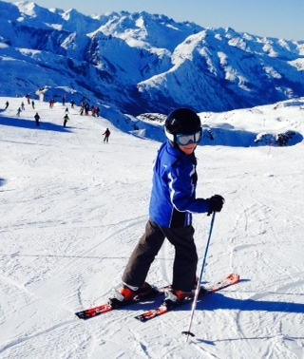

Un de mes sports préférés : le ski alpin!
J’adore skier car c’est un sport où l’on prend de la vitesse, où l’on se dépense beaucoup et où l’on a plein de sensations ! (Même si on tombe fréquemment au début...)

Pour skier il est nécessaire d’avoir des chaussures spéciales qui se fixent sur les skis. Comme il fait froid, il faut s’équiper d’une combinaison imperméable et de gants .De plus, la lumière est éblouissante donc il faut porter des lunettes. Malheureusement ce sport est dangereux, il faut se protéger la tête avec un casque.

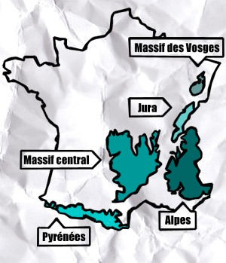
Où peut-on skier en France ?
Dans les Alpes, les Pyrénées, les Vosges, le Jura et le Massif Central.

Il y a des niveaux à passer : l’année dernière j’ai obtenu mon étoile de bronze à l’école du ski français et j’espère réussir mon étoile d’or bientôt !
